Retry:
Para aplicar resiliencia ante errores transitorios, se ha implementado Retry con Resilience4j en el microservicio api-order-orchestrator-service-v1 para reintentos automáticos
Después de todos los intentos, el próximo intento llamará al fallback Method.
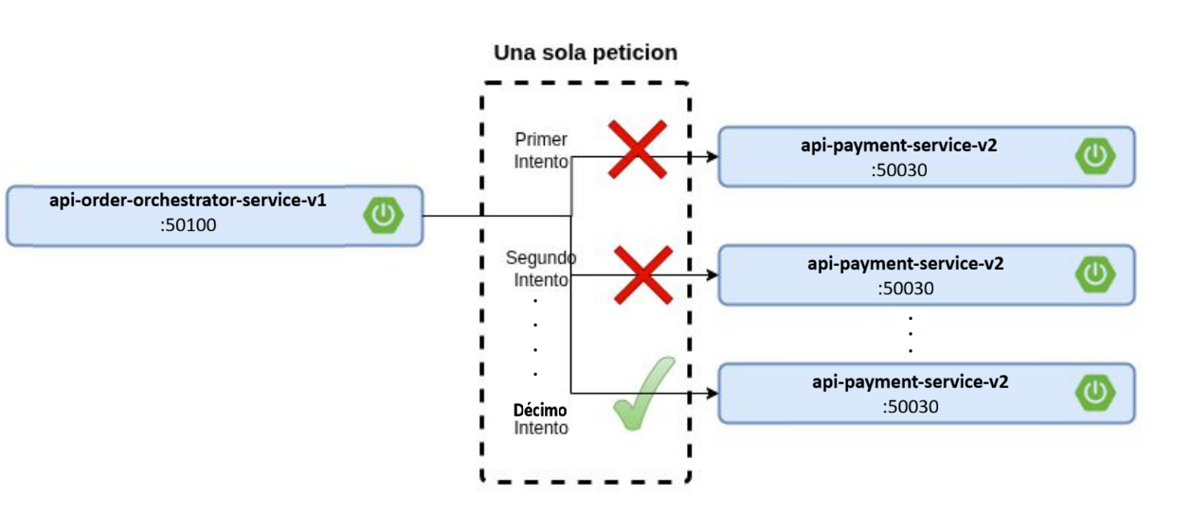
En la siguiente sección de código del microservicio api-order-orchestrator-service-v1 vamos a encontrar el código relacionado Retry:
